SOẠN BÀI CHUYỆN CỔ TÍCH VỀ LOÀI NGƯỜI

Soạn bài Chuyện cổ tích về loài người trang 39-43 SGK Ngữ văn 6 tập 1 sách Kết nối tri thức và cuộc sống với hướng dẫn chi tiết câu hỏi trong bài học.

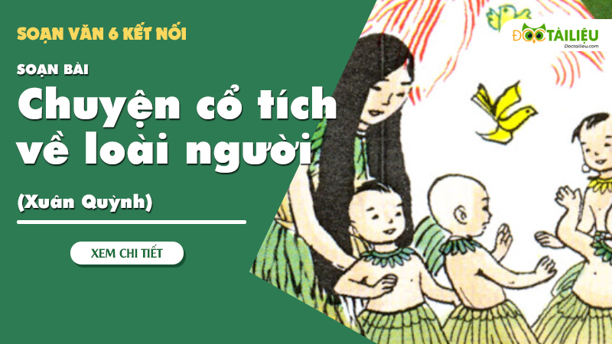

MỤC LỤC NỘI DUNG

CÂU 1 TRANG 33 NGỮ VĂN 6 TẬP 1 (Kết Nối Tri Thức) Error! Bookmark not defined.
CÂU 2 TRANG 33 NGỮ VĂN 6 TẬP 1 (Kết Nối Tri Thức) Error! Bookmark not defined.
Tham khảo thêm 4

Soạn bài Chuyện cổ tích về loài người - Kết nối tri thức với cuộc sống sẽ được Đọc tài liệu bao gồm các câu trả lời cho các câu hỏi trong bài học, sau đó là tổng hợp lại kiến thức của cả bài đọc. Gợi ý trả lời câu hỏi soạn văn 6 bài Chuyện cổ tích về loài người theo sách giáo khoa Kết nối tri thức với cuộc sống.

I. Soạn bài chuyện cổ tích về loài người phần trước khi đọc

Câu 1
Nêu tên một truyện kể về nguồn gốc loài người trong kho tàng văn học dân gian Việt Nam hoặc văn học nước ngoài mà em biết. Trong truyện kể đó, sự ra đời của loài người có điều gì kì lạ?
Trả lời :
- Truyền thuyết: Con Rồng cháu Tiên
- Sự ra đời của loài người có điều kỳ lạ:
- Sự kết duyên của Lạc Long Quân (thuộc nòi Rồng, là con trai của thần Long Nữ) và Âu Cơ ( thuộc dòng họ Thần Nông, xinh đẹp tuyệt trần).
- Âu Cơ mang thai và đẻ ra một bọc trăm trứng. Bọc trăm trứng nở ra một trăm người con đẹp đẽ, hồng hào lạ thường.
Câu 2
Đọc một bài thơ hoặc một đoạn thơ viết về tình cảm gia đình mà em biết.
Trả lời :
Ví dụ: Con yêu mẹ (Xuân Quỳnh), Buổi sáng nhà em (Trần Đăng Khoa)...

II. Soạn bài chuyện cổ tích về loài người đọc văn bản

Đoạn 1. Sự ra đời của loài người
- Sinh ra trước nhất: toàn là trẻ con
- Khung cảnh thuở sơ khai:
- Không dáng cây ngọn cỏ.
- Chưa có mặt trời, toàn là bóng đêm.
- Không có màu sắc khác.
Đoạn 2. Sự ra đời của thiên nhiên
- Mặt trời: giúp trẻ con nhìn rõ.
- Cây, cỏ, hoa: giúp trẻ con nhận rõ màu sắc, kích thước.
- Tiếng chim, làn gió: giúp trẻ con cảm nhận được âm thanh.
- Sông: giúp trẻ con có nước để tắm
- Biển: giúp trẻ con suy nghĩ, cung cấp thực phẩm và là nơi tìm hiểu, khám phá.
- Đám mây: đem đến bóng mát.
- Con đường: giúp trẻ con tập đi.
=> Thiên nhiên không chỉ là nơi sinh sống, mà những sự vật trong thiên nhiên sẽ phục vụ cho cuộc sống của con người.
Đoạn 3. Sự ra đời của gia đình
- Mẹ: mang đến tình yêu thương và lời ru, sự chăm sóc.
- Bà: mang đến những câu chuyện cổ tích, dạy dỗ những giá trị văn hóa tốt đẹp.
- Bố: dạy dỗ những kiến thức, giúp trẻ em hiểu biết.
=> Gia đình là nơi luôn che chở và yêu thương cho con người.
Đoạn 4. Sự ra đời của xã hội
- Chữ viết, bàn ghế, cục phấn, cái bảng, trường học… đều là những đồ dùng học tập của con người.
- Thầy giáo, cô giáo là người dạy dỗ, cung cấp kiến thức.
=> Giáo dục có vai trò quan trọng đối với con người.
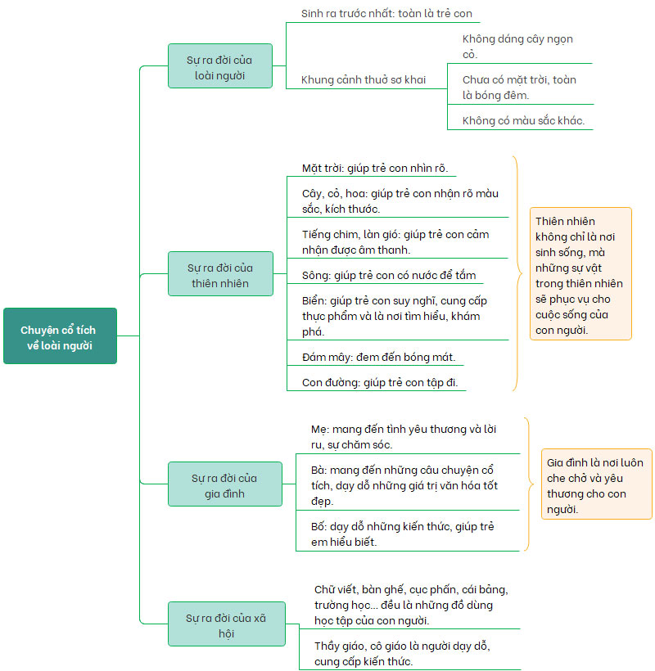
* Trả lời câu hỏi trong khi đọc bài thơ:
- Số lượng tiếng trong mỗi dòng thơ: 5 tiếng
- Hình ảnh trái đất khi trẻ con được sinh ra: trần trụi (không có cây cỏ, mặt trời, màu sắc)
- Sự thay đổi của trái đất sau khi trẻ con được sinh ra:
- Mặt trời xuất hiện cho trẻ con nhìn rõ.
- Màu xanh của cây cỏ, màu đỏ bông hoa giúp trẻ con nhận biết màu sắc.
- “Cây cao bằng găng tay/Lá cỏ bằng sợi tóc” giúp trẻ con cảm nhận về kích thước.
- Tiếng chim hót, tiếng gió thổi cho trẻ con cảm nhận âm thanh.
- Sông: giúp trẻ con có nước để tắm
- Biển: giúp trẻ con suy nghĩ, cung cấp thực phẩm và là nơi tìm hiểu, khám phá.
- Đám mây: đem đến bóng mát.
- Con đường: giúp trẻ con tập đi.
- Các nhân vật được kể trong bài thơ gồm mẹ, bà, bố. Các sự việc diễn ra như sự ra đời của loài người, sự ra đời của thiên nhiên, gia đình và xã hội.
- Sự chăm sóc yêu thương của mẹ dành cho con: bế bồng chăm sóc, ru con ngủ.
- Sự yêu thương, chăm sóc của bố dành cho con: dạy cho con biết suy nghĩ, trở nên ngoan ngoãn…
- Khung cảnh mái trường thân yêu quen thuộc với bàn ghế, lớp học, bảng đen phấn trắng…

III. Soạn bài chuyện cổ tích về loài người phần sau khi đọc

Để soạn bài Chuyện cổ tích về loài người ngắn gọn mà vẫn đầy đủ, Đọc tài liệu đã trả lời các câu hỏi thật súc tích cùng phần mở rộng kiến thức cho các em tìm hiểu thêm.

1. Tác giả
- Xuân Quỳnh sinh năm 1942 và mất năm 1988, tên đầy đủ là Nguyễn Thị Xuân Quỳnh.
- Quê ở làng An Khê, ven thị xã Hà Đông, tỉnh Hà Tây (nay thuộc Hà Nội).
- Bà là một trong những nhà thơ nữ xuất sắc của Việt Nam, được mệnh danh là nữ hoàng thơ tình yêu của Việt Nam.
- Thơ của Xuân Quỳnh thường viết về những tình cảm gần gũi, bình dị, trong sáng của đời sống gia đình và cuộc sống hàng ngày, biểu lộ những rung cảm và khát vọng của một trái tim phụ nữ chân thành, tha thiết và đằm thắm.
- Xuân Quỳnh được tặng Giải thưởng Nhà nước về văn học nghệ thuật vào năm 2011.
- Một số tác phẩm tiêu biểu:
Các tập thơ: Chồi biếc (1963), Hoa dọc chiến hào (1968), Lời ru trên mặt đất (1978), Chờ trăng (1981), Tự hát (1984). Trong đó có một số bài thơ đặc biệt nổi tiếng: Thuyền và biển, Sóng, Tiếng gà trưa, Thơ tình cuối mùa thu…
Một số tác phẩm viết cho thiếu nhi: Mùa xuân trên cánh đồng (truyện thiếu nhi, 1981), Bầu trời trong quả trứng (thơ văn thiếu nhi, 1982)...

2. Trả lời câu hỏi
Câu 1.
Em hãy nêu những căn cứ để xác định Chuyện cổ tích về loài người là một bài thơ.
Trả lời :
- Chuyện cổ tích loài người được sáng tác theo thể thơ năm chữ (mỗi dòng có 5 tiếng); được chia làm nhiều khổ thơ.
- Bài thơ sử dụng nhiều các biện pháp: so sánh, nhân hóa, điệp ngữ…
- Ngôn ngữ cô đọng, giàu hình ảnh.
- Nội dung: câu chuyện về nguồn gốc của loài người, bộc lộ sự yêu thương với trẻ em.
Câu 2.
Trong tưởng tượng của nhà thơ, thế giới đã biến đổi ra sao sau khi trẻ con ra đời?
Trả lời
Sau khi trẻ con ra đời, trái đất bắt đầu có sự xuất hiện của các sự vật:
- Mặt trời xuất hiện cho trẻ con nhìn rõ.
- Màu xanh của cây cỏ, màu đỏ bông hoa giúp trẻ con nhận biết màu sắc.
- “Cây cao bằng găng tay/Lá cỏ bằng sợi tóc” giúp trẻ con cảm nhận về kích thước.
- Tiếng chim hót, tiếng gió thổi cho trẻ con cảm nhận âm thanh.
- Sông: giúp trẻ con có nước để tắm
- Biển: giúp trẻ con suy nghĩ, cung cấp thực phẩm và là nơi tìm hiểu, khám phá.
- Đám mây: đem đến bóng mát.
- Con đường: giúp trẻ con tập đi.
Câu 3.
Món quà tình cảm nào mà theo nhà thơ, chỉ có người mẹ mới đem đến được cho trẻ?
Trả lời :
Món quà chỉ có mẹ mang lại: tình yêu và lời ru.
Mẹ sinh ra để bế bồng trẻ con, chăm sóc từng cái ăn giấc ngủ, mang đến tiếng hát ngọt ngào ru con vào giấc ngủ êm đềm.
Câu 4.
Bà đã kể cho trẻ nghe những câu chuyện gì? Hãy nêu những điều mà bà muốn gửi gắm trong những câu chuyện đó.
Trả lời :
- Bà đã kể những câu chuyện cổ: chuyện con cóc, nàng tiên; chuyện cô Tấm ở hiền; thằng Lý Thông ở ác…
- Những điều mà bà muốn gửi gắm trong câu chuyện: giúp trẻ em hiểu hơn về cội nguồn và văn hóa của dân tộc, hướng đến cách sống hiền lành, lương thiện.
Câu 5.
Theo cách nhìn của nhà thơ, điều bố dành cho trẻ có gì khác so với điều bà và mẹ dành cho trẻ.
Trả lời :
Khi xã hội văn minh hơn, còn trẻ em bắt đầu trưởng thành hơn, bố chính là người dạy cho trẻ những hiểu biết về cuộc sống. Không giống như bà đêm đến những câu chuyện cổ tích hay mẹ chăm sóc cuộc sống hàng ngày, bố là người uốn nắn trẻ về nhân cách, biết suy nghĩ và ngoan ngoãn hơn, đem đến những hiểu biết về cuộc sống.
Câu 6.
Trong khổ thơ cuối, em thấy hình ảnh trường lớp và thầy giáo hiện lên như thế nào.
Trả lời :
Trường lớp là nơi trẻ em tới để học tập, vui chơi. Thầy giáo là người dạy dỗ trẻ ở trường lớp. Sự ra đời của trường lớp cho thấy xã hội đang ngày càng trở nên văn minh hơn. Và cho thấy vai trò to lớn của giáo dục đối với trẻ em.
Câu 7.
Nhan đề Chuyện cổ tích và loài người gợi lên cho em những suy nghĩ gì?
Trả lời :
Nhan đề “Chuyện cổ tích về loài người”: gợi nhắc về những câu chuyện cổ tích mà bà thường kể về một thời đại xa xưa ngày trước. Điều đó giúp cho câu chuyện mang màu sắc kì ảo, hấp dẫn người đọc hơn.
Câu 8.
Câu chuyện về Nguồn gốc của loài người qua thơ của tác giả Xuân Quỳnh có gì khác so với những câu chuyện về nguồn gốc của loài người mà em đã biết? Sự khác biệt ấy có ý nghĩa như thế nào.
Trả lời
- Câu chuyện về nguồn gốc của loài người của Xuân Quỳnh được kể lại xoay quanh đối tượng trẻ em (Trời sinh ra trước nhất/Chỉ toàn là trẻ con). Sau đó mới có sự xuất hiện của các sự vật khác.
- Sự khác biệt đó thể hiện tình yêu thương của Xuân Quỳnh dành cho trẻ em. Đồng thời gửi gắm thông điệp rằng hãy chăm sóc và nâng niu trẻ em.

3. Viết kết nối với đọc
Viết đoạn văn (khoảng 5 - 7 câu) thể hiện cảm xúc của em về một đoạn thơ mà em yêu thích trong bài thơ Chuyện cổ tích về loài người.
Gợi ý: Lựa chọn một đoạn thơ thích nhất.
- Phân tích các hình ảnh trong khổ thơ.
- Cảm nhận chung về khổ thơ.
Bài làm tham khảo
Chuyện cổ tích về loài người không chỉ đơn giản là kể câu chuyện về lịch sử loài người qua các giai đoạn khác nhau. Qua đó người ta còn muốn nhắn nhủ một điều rằng hãy chăm sóc, yêu thương trẻ thơ để em bé có được một môi trường phát triển tốt.
Nhưng còn cần cho trẻ
Tình yêu và lời ru
Cho nên mẹ sinh ra
Để bế bồng chăm sóc
Đó là khi cuộc sống này ngày một phát triển và đi lên. Khi đó có tiếng nói, có chữ viết, có nền giáo dục. Và khi đó con người được học hành và gần hơn với văn minh. Đó là việc biết mở trường dạy trẻ em học biết đào tạo và dạy dỗ trẻ em. Khi này thế giới được thay đổi hơn bằng việc có lớp, bàn, trường, cái ghế.. Đó là những biể tượng của sự thay đổi kỳ diệu của cuộc sống này. Trong sự phát triển ấy đã làm con người ta văn minh hơn.
-/-
Với toàn bộ tài liệu hướng dẫn soạn bài Chuyện cổ tích về loài người - Kết nối tri thức, hi vọng các em sẽ chuẩn bị bài học tốt nhất trước khi tới lớp. Chúc các em học tốt môn Ngữ văn 6.

Tham khảo thêm

Soạn văn 6 sách Kết Nối Bài 2
- Soạn bài Chuyện cổ tích về loài người
- Soạn bài thực hành tiếng Việt trang 43
- Soạn bài Mây và sóng (Lớp 6)
- Soạn bài thực hình tiếng Việt trang 47
- Soạn bài Bức tranh của em gái tôi
- Soạn Viết đoạn văn ghi lại cảm xúc về một bài thơ có yêu tố tự sự và miêu tả
- Soạn bài trình ý kiến về một vấn đề trong đời sống gia đình
- Soạn bài củng cố, mở rộng trang 57

